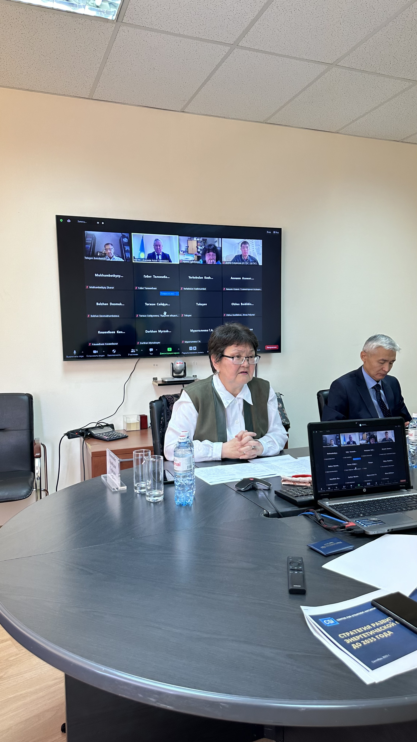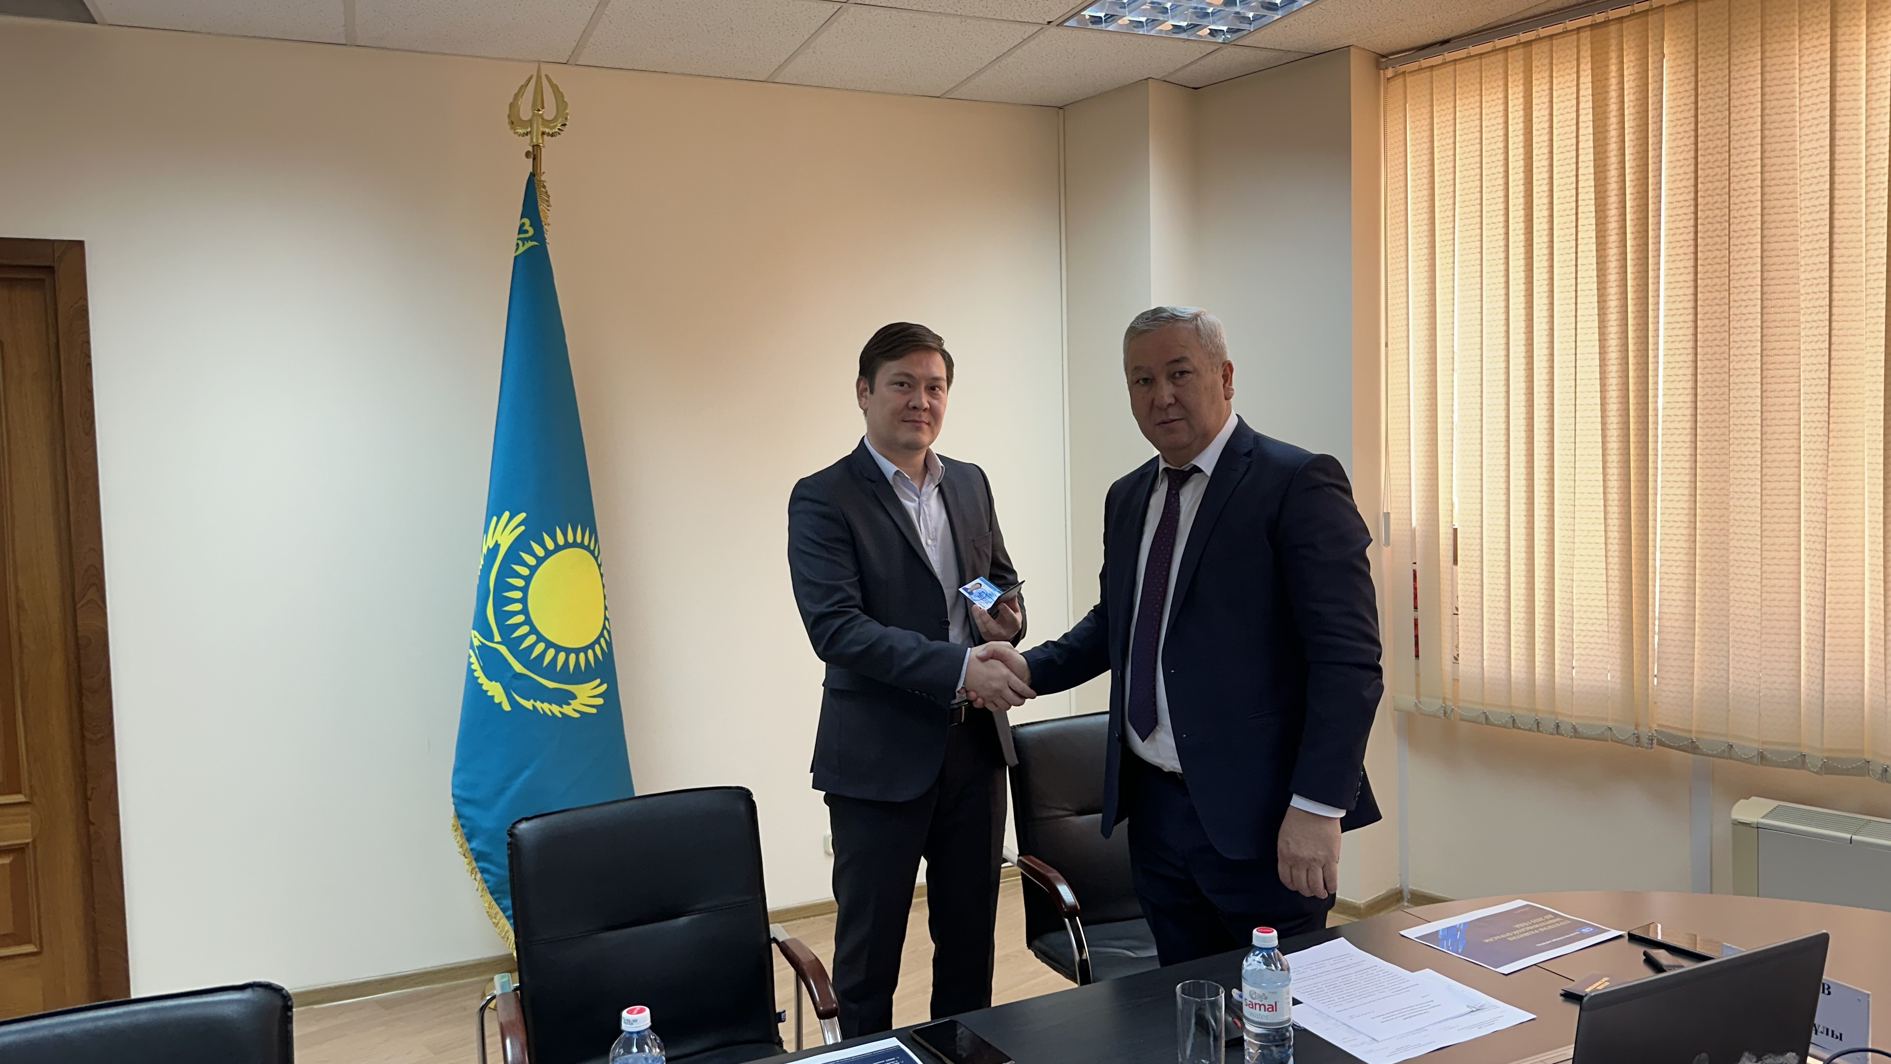ҚР Энергетика министрлігінде Қоғамдық кеңестің кезекті отырысы өтті

2023 жылғы 22 қыркүйекте ҚР Энергетика министрлігінде
Б. Әуетаевтың төрағалығымен өткен Қоғамдық кеңестің кезекті отырысында электр энергетикасы және атом саласы мәселелері жөніндегі комитеттің мәселелері талқыланды, сондай-ақ Қоғамдық кеңестің жаңадан қабылданған мүшелеріне куәліктер табыс етілді.
Отырыс барысында энергия өндіруші компаниялардың жаңа қуаттарды жаңғыртуы мен іске қосуын қамтитын электр энергетика саласын жаңғырту жоспарын әзірлеу; 2035 жылға дейінгі энергетика саласын дамыту стратегиясының жобасы; 2022-2023 жылдарда жеке ЖЭО мен қазандық қондырғыларының жылу беру маусымына дайындық паспорттарын беру мәселелері қаралды.
Қоғамдық кеңес мүшелері осы саладағы нормативтік құжаттарды жетілдіру бойынша бірқатар ұсыныстар айтты.
Осы отырыстың жұмысына ҰЭМ Табиғи монополияларды реттеу комитетінің өкілдері де қатысқанын атап өткен жөн.

ҚР Энергетика министрлігінің баспасөз қызметі

